Họ và Tên: Nguyễn Trung Hiếu

MSSV: FX16018

Link bài nộp Asm 1 (Google Drive): <https://drive.google.com/drive/folders/1zYP6oUSL2Zkzs8kufA5E5SwWLzar2ooO?usp=sharing>

Link Github: <https://github.com/ngtrhieuut/project1-fx16018>

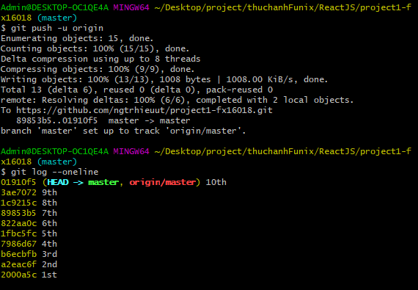

10 lần commit theo yêu cầu của bài Asm 1